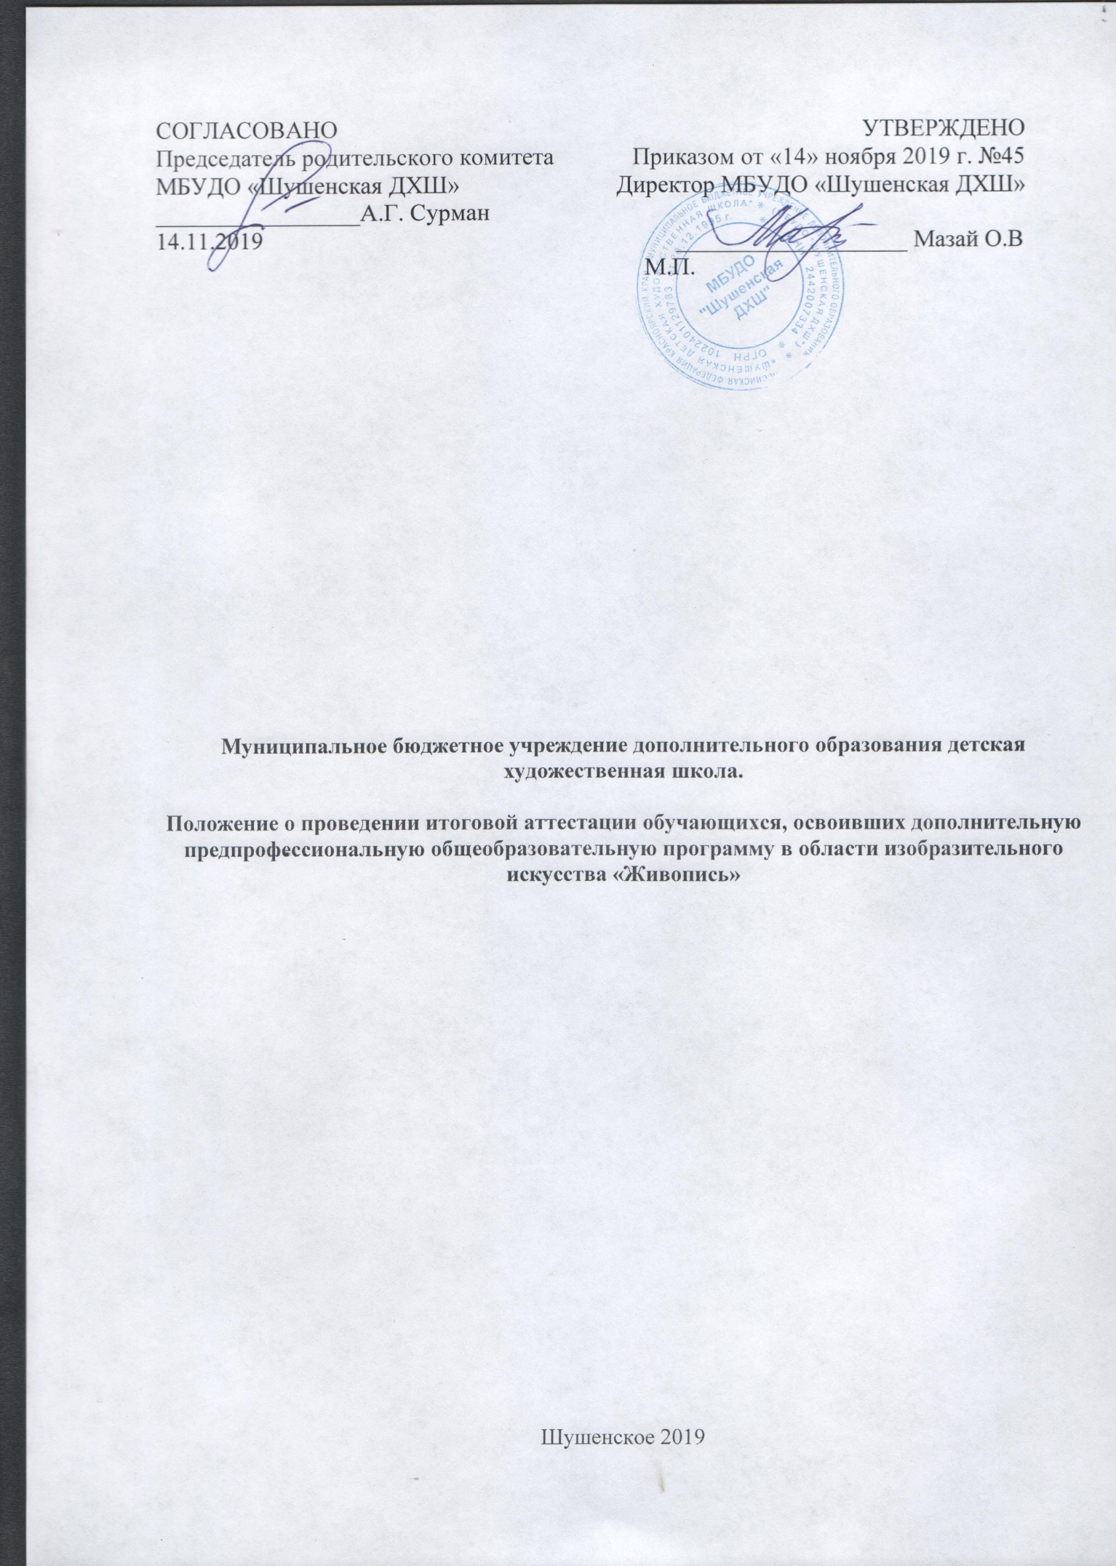

СОГЛАСОВАНО  Председатель родительского комитета  МБУДО «Шушенская ДХШ»  _________________А.Г. Сурман  14.11.2019 |  | УТВЕРЖДЕНО  Приказом от «14» ноября 2019 г. №45  Директор МБУДО «Шушенская ДХШ»  ___________________ Мазай О.В  М.П.

Муниципальное бюджетное учреждение дополнительного образования детская художественная школа.

Положение о проведении итоговой аттестации обучающихся, освоивших дополнительную предпрофессиональную общеобразовательную программу в области изобразительного искусства «Живопись»

Шушенское 2019
1. Общие положения:

1.1. Настоящее положение разработано в соответствии в соответствии с Федеральным законом Российской Федерации «Об образовании в Российской Федерации» от 29 декабря 2012 г. № 273-ФЗ, Федеральными государственными требованиями, изложенными в письме Минобразования от 18.06.2003г. №28-02-484/16 (далее – ФГТ), Положением о порядке и формах проведения итоговой аттестации обучающихся, освоивших дополнительные предпрофессиональные общеобразовательные программы в области изобразительного искусства, утвержденные Приказом Министерства культуры от 09.02.2012г. №86 с изменениями и дополнениями от 14.08.2013г., Уставом МБУДО «Шушенская ДХШ» и другими локальными актами МБУДО «Шушенская ДХШ»

1.2. Освоение дополнительные профессиональные общеобразовательную программу области изобразительного искусства должно завершаться итоговой аттестации обучающихся.

1.3. Итоговая аттестация является контрольной оценкой освоения выпускником дополнительно перед профессиональной образовательной программы в области искусств соответствии с федеральными государственными требованиями, установленными к минимуму содержания в структуре условием реализации указанной программы, а также срокам ее реализации далее

1.4. Итоговая аттестация проводятся для всех выпускников МБУДО «Шушенская ДХШ» дополнительного образования, прошедшие дополнительную предпрофессиональную общеобразовательную программу в области изобразительного искусства полном объеме, прошедшим промежуточную аттестацию по всем учебным предметам учебного плана и допущенных на основании приказа руководителя образовательного учреждения к итоговой аттестации.

1.5. Соответствии с федеральными государственными требованиями МБУДО «Шушенская ДХШ» самостоятельно разрабатывает образовательные программы в области искусств, в которой один из разделов является система и критерии оценок итоговой аттестации

1.6. Результаты итоговой аттестации составляется по пятибалльной шкале заносятся свидетельство об освоении образовательная программа в области искусства.

1.7. МБУДО «Шушенская ДХШ» определяет объем времени на подготовку и проведение итоговой аттестации, сроки проведения итоговой аттестации, условия подготовки процедуру проведения итоговой аттестации разрабатывает необходимые экзаменационные материалы. При этом объем времени на проведение итоговой аттестации, а также сроки проведения итоговой аттестации должны быть отражены в графике образовательного процесса и в учебном плане МБУДО «Шушенская ДХШ».

1.8. Экзаменационные материалы и содержание по каждому выпускному экзамену должны разрабатываться преподавателем, ведущим данный предмет, рассматриваться на заседании педагогического совета, утверждается директором школы.

1.9. экзаменационные материалы должны отображать объем проверяемых теоретических знаний и практических умений и навыков, а также уровень творческого развития выпускникам соответствии с установленными с установленным Федеральными государственными требованиями к минимуму содержания.

2. требования к содержанию итоговой аттестации

2.1. Требования к содержанию итоговой аттестации обучающихся определяются МБУДО «Шушенская ДХШ» на основании ФГТ. Среди обозначенных в ФГТ требований профессиональной направленности имеется и общие компетенции по истории искусства, являющиеся весьма важными для формирования у обучающегося кругозора общего культурного уровня интеллектуального и творческого развития.

2.2. Прохождения итоговой аттестации считается успешным в том случае, если выпускник продемонстрировал знания умения навыки не ниже, установленного ФГТ уровня. Итоговые аттестационные испытания не могут быть заменены оценкой, полученной обучающимся по итогам текущего контроля успеваемости и промежуточной аттестации
2.3. Итоговая аттестация проводится по завершению занятий по учебному предмету. Количество выпускных экзаменов и их виды по конкретной образовательной программе в области искусства устанавливается ФГТ. С целью подготовки обучающихся к выпускным экзаменам, в графике образовательного процесса, необходимо предусмотреть перед выпускными экзаменами консультации.
2.4. Итоговая аттестация в МБУДО «Шушенская ДХШ» проводится по следующим учебным предметам:
- Станковая композиция
- История искусств

3. Экзаменационная комиссия.

3.1. Для проведения итоговой аттестации в школе формируется экзаменационная комиссия.

3.2. Своей деятельности экзаменационная комиссия руководствуется нормативным актом о форме и порядке проведения итоговой аттестации выпускников детских школ искусств, утверждённым Министерством культуры российской федерации.

3.3. Основными функциями экзаменационной комиссии является:
- проведение выпускных экзаменов по каждой образовательной программе в области искусств по учебным предметам, установленным ФГТ.
- определение соответствия уровню подготовки выпускника объему знаний умений навыков, установленному ФГТ
- разработка на основании результатов работы экзаменационной комиссии рекомендаций, направленных на совершенствование подготовки обучающихся.

3.4. В обязанности председателя экзаменационной комиссией, кроме оценки качества полученного выпускником образования, входят организация и контроль за деятельностью и экзаменационной комиссии, а также обеспечения единства требований предъявляемых к выпускникам процессе проведения выпускных экзаменов.

4. Порядок и форма проведения выпускных экзаменов.

4.1. Порядок и форма проведения выпускных экзаменов должны доводиться до обучающихся и их родителей не позднее, чем за 3 месяца до начала итоговой аттестации.

4.2. порядок проведения итоговой аттестации должен предусматривать
- Определение сроков проведения выпускных экзаменах, устанавливаемых приказом директора школ
- Возможность использования печатных материалов и иных технических средств при проведении выпускных экзаменов
- Наличие требования к выпускным экзаменам, наличие разработанных критериев оценки выпускных экзаменов
- Наличие правил подачи апелляции

4.3. Между отдельными выпускными экзаменами должен предусмотрен перерыв не менее 3 дней

4.4. Во время проведения выпускных экзаменов членам экзаменационной комиссии должно предоставляться право задавать выпускникам дополнительные вопросы в соответствии с ФГТ к минимуму содержания образовательной программы в области искусств.

4.5. Присутствие посторонних лиц на выпускных экзаменах, возможно, с разрешения директора МБУДО «Шушенская ДХШ».
4.6. Решение экзаменационной комиссии должно приниматься на закрытом заседании простым большинством голосов членов комиссии, участвующих в заседании при обязательном присутствии председателя комиссии. При равном числе голосов, председатель комиссии обладает правом решающего голоса.

4.7. Результатам выпускных экзаменов должны определяться унифицированном для всех детских школ искусств оценками: «отлично», «хорошо», «удовлетворительно», «неудовлетворительно», и объявляться в тот же день, после оформления протокола заседания экзаменационной комиссии.

4.8. Выпускники или их родители могут подать письменное заявление об апелляции по процедурным вопросам не позднее следующего рабочего дня после проведения выпускного экзамена.
4.9. На заседание апелляционной комиссии приглашается выпускник и его родители, не согласные с решением экзаменационной комиссии

4.10. Все заседания экзаменационной и апелляционной комиссий должны оформляться протоколом.

4.11. Протоколы итоговой аттестации выпускников должны храниться в архиве образовательного учреждения, копии протокола - личном деле выпускника.

4.12 Учащимся заболевшим в период выпускного экзамена (имеющим медицинскую справку) при условии удовлетворительной успеваемости свидетельство об окончании чтения выдается на основании оценок и решению педагогического совета

4.13. Лица не прошедшие итоговой аттестации по неуважительной причине или получившие по итоговой аттестации неудовлетворительные результаты, должны иметь право пройти итоговую аттестацию повторно не ранее, чем через 6 месяцев и не позднее чем через год после прохождения итоговой аттестации впервые.
В этом случае выпускник должен быть отчислен из образовательного учреждения, и ему выдается справка.

4.14. Нормой федерального закона от 17.06.2011г. №145-ФЗ предусмотрено что по окончании итоговой аттестации художественная школа должна выдавать выпускникам свидетельство заверенные печатью образовательного учреждения. Форма этого свидетельства устанавливается Минкультуры России и является единой на территории всей страны.

4.15.В случае, если обучающиеся не завершил образование в детской художественной школе и не прошел итоговой аттестации или получил на итоговой аттестации неудовлетворительные результаты, то ему должна выдаваться справка об обучении в детской художественной школе по форме, установленной образовательным учреждением самостоятельно.

